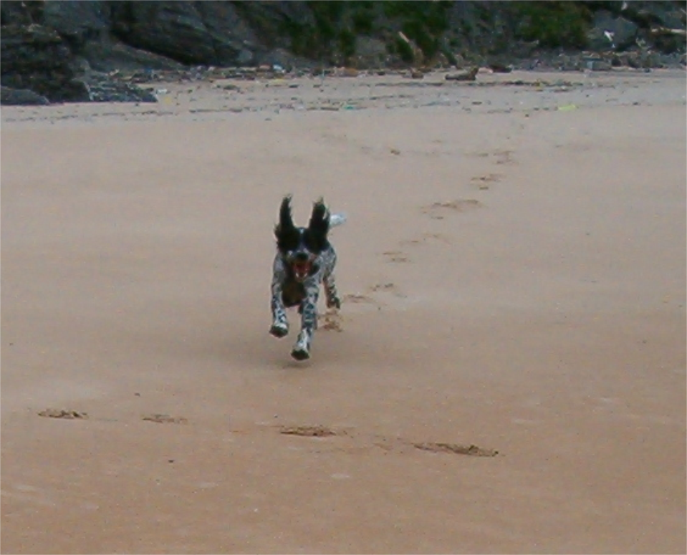

TOM VACANZA 2012!

E’ sempre con gioia che pubblichiamo le foto dei nostri amici adottati, guardate la meraviglia di questa istantanea, Tom corre sulla spiaggia di Cabo de Ajo…. Non è l’immagine della libertà e della felicità?

Grazie famiglia di Tom per i bei resoconti, vorremmo che tutti fossero così fortunati!
Ma…. Non è che volete adottare anche qualcuna di noi volontarie : -) ??

